ФЕДЕРАЛЬНОЕ ГОСУДАРСТВЕННОЕ АВТОНОМНОЕ ОБРАЗОВАТЕЛЬНОЕ УЧРЕЖДЕНИЕ ВЫСШЕГО ОБРАЗОВАНИЯ  
«РОССИЙСКИЙ УНИВЕРСИТЕТ ТРАНСПОРТА»  
(РУТ (МИИТ))

Институт транспортной техники и систем управления

Кафедра «Управление и защита информации»

ОТЧЁТ  
О ЛАБОРАТОРНОЙ РАБОТЕ №2

По дисциплине «ООП»

ВАРИАНТ 3

Выполнил: ст. гр. ТКИ-141

Блынский Герман Вадимович

Проверил:

Москва 2024

Оглавление

1 Решение задачи 2

1.2 UML диаграмма алгоритма задание 3

1.3 Текст программы на языке С++ 4

1.4 Результаты выполнения программы 11

1.5 Выполнение тестовых примеров задание 12

1.6 Отметка о выполнении задания в веб-хостинге системы контроля версий задание 13

1. Решение задачи

**1.1 Формулировка** **задачи**

**Вариант 2. Линейный двусвязный список**

Создать решение (Solution), которое минимально содержит три проекта (Projects): исполняемый (Console Application), библиотеку классов (Library), и модульные тесты (Tests). Разработать библиотеку классов по заданному варианту. Важно! Библиотека классов не должна зависеть от потоков ввода-вывода. Каждый класс необходимо размещать в отдельных двух файлах, снабжённых «говорящим именем» и специальными расширениями: *.h для заголовочных файлов (Header), содержащих API класса, и *.cpp для компилируемых (Source), содержащих реализацию класса. В запускаемом проекте требуется создать файл main.cpp, содержащий точку входа в демонстрационную программу – главную функцию (main). В рамках данной функции показать работу с коллекцией.

Реализовать библиотеку заданной (по вариантам) структуры данных целых чисел. Предусмотреть конструктор со списком инициализации (https://en.cppreference.com/w/cpp/utility/initializer_list). Реализовать все конструкторы, создаваемые компилятором по умолчанию, реализовать деструктор. Предусмотреть методы вывода в строку содержимого коллекции. Переопределить операторы присваивания, сдвига влево и сдвига вправо. Предусмотреть метод определения наличия элементов коллекции (пустая ли коллекция?).

1.2 UML диаграмма алгоритма задание

UML диаграмма представлена ниже (**Ошибка! Источник ссылки не найден.**).

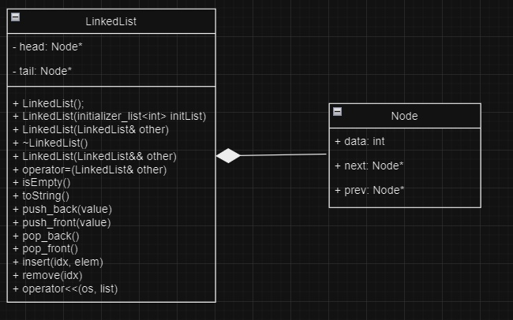

Рисунок 1 - UML диаграмма

1.3 Текст программы на языке С++

//Файл Node.h

#pragma once

struct Node

{

int data;

Node* next;

Node* prev;

};

//Файл Node.cpp

#include "Node.h"

//Файл List.h

#include "Node.h"

#include <iostream>

#include <string>

#pragma once

namespace rut_miit

{

class LinkedList

{

private:

Node* head;

Node* tail;

public:

/**

* @brief - Конструктор по умолчанию

*/

LinkedList();

/**

* @brief - Конструктор, создающий список по значениям, заданным пользователем

*/

LinkedList(std::initializer_list<int> initList);

/**

* @brief - Конструктор копирования

* @param other - Название уже существующего списка

*/

LinkedList(const LinkedList& other);

/**

* @brief - Деструктор по умолчанию

*/

~LinkedList();

/**

* @brief - Конструктор перемещения

*/

LinkedList(LinkedList&& other) noexcept;

/**

* @brief - Оператор перемещения

*/

LinkedList& operator=(const LinkedList& other);

/**

* @brief - Проверка на пустой список

*/

bool IsEmpty() const;

/**

* @brief - Фунция преобразования в строку

*/

std::string toString() const;

/**

* @brief - Функция вставки эллемента в конец списка

*/

void push_back(int value);

/**

* @brief - Функция вставки элемента в начало списка

*/

void push_front(int value);

/**

* @brief - Функция удаления элемента из конца списка

*/

void pop_back();

/**

* @brief - Функция удаление элемента из начала списка

*/

void pop_front();

/**

* @brief - Функция вставки эллемента по индексу

*/

void insert(size_t idx, int elem);

/**

* @brief - Функция удаления элемента по индексу

*/

void remove(size_t idx);

/**

* @brief - Оператор сдвига влево

*/

friend std::ostream& operator«(std::ostream& os, const LinkedList& list);

};

}

//Файл List.cpp

#include "List.h"

#include <sstream>

rut_miit::LinkedList::LinkedList() : head(nullptr), tail(nullptr) {}

rut_miit::LinkedList::LinkedList(std::initializer_list<int> initList) : LinkedList()

{

for (auto& value : initList)

{

push_back(value);

}

}

rut_miit::LinkedList::LinkedList(const LinkedList& other) : LinkedList()

{

Node* temp = other.head;

while (temp != nullptr)

{

push_back(temp->data);

temp = temp->next;

}

}

rut_miit::LinkedList& rut_miit::LinkedList::operator=(const LinkedList& other)

{

LinkedList temp(other);

std::swap(this->head, temp.head);

std::swap(this->tail, temp.tail);

return *this;

}

rut_miit::LinkedList::~LinkedList()

{

while (head != nullptr)

{

Node* temp = head;

head = head->next;

delete temp;

}

}

bool rut_miit::LinkedList::IsEmpty() const

{

return head == nullptr;

}

std::string rut_miit::LinkedList::toString() const

{

std::stringstream result;

Node* temp = head;

while (temp != nullptr)

{

result « temp->data « " ";

temp = temp->next;

}

return result.str();

}

void rut_miit::LinkedList::push_back(int value)

{

Node* newNode = new Node{ value, nullptr, tail};

if (head == nullptr)

{

head = newNode;

}

else

{

tail->next = newNode;

}

tail = newNode;

}

void rut_miit::LinkedList::push_front(int value)

{

Node* newNode = new Node{ value, head, nullptr };

if (head == nullptr)

{

tail = newNode;

}

else

{

head->prev = newNode;

}

head = newNode;

}

void rut_miit::LinkedList::pop_back()

{

if (tail == nullptr)

{

return;

}

if (head->next == nullptr)

{

delete tail;

head = nullptr;

tail = nullptr;

return;

}

Node* temp = tail;

tail = tail->prev;

delete temp;

tail->next = nullptr;

}

void rut_miit::LinkedList::pop_front()

{

if (head == nullptr)

{

return;

}

if (head->next == nullptr)

{

delete head;

head = nullptr;

tail = nullptr;

return;

}

Node* temp = head;

head = head->next;

delete temp;

head->prev = nullptr;

}

std::ostream& rut_miit::operator«(std::ostream& os, const LinkedList& list)

{

os « list.toString();

return os;

}

void rut_miit::LinkedList::insert(size_t idx, int elem)

{

if (idx < 0) {

throw std::invalid_argument("Wrong value index!");

}

size_t index = idx;

Node* current = head;

size_t curr_index = 0;

while (curr_index < index)

{

current = current->next;

curr_index++;

}

if (current == nullptr) {

push_back(elem);

}

else {

Node* tmp_current = current;

Node* tmp_prev = current->prev;

current = new Node();

current->data = elem;

current->next = tmp_current;

current->prev = tmp_prev;

if (tmp_current != nullptr) {

tmp_current->prev = current;

}

if (tmp_prev != nullptr) {

tmp_prev->next = current;

}

else {

head = current;

}

}

}

void rut_miit::LinkedList::remove(size_t idx)

{

if (idx < 0) {

throw std::invalid_argument("Wrong value index!");

}

if (idx == 0) {

pop_front();

}

else {

size_t index = idx;

Node* current = head;

size_t curr_index = 0;

while (curr_index < index)

{

current = current->next;

curr_index++;

}

Node* tmp_next = current->next;

Node* tmp_prev = current->prev;

delete current;

if (tmp_next != nullptr) {

tmp_next->prev = tmp_prev;

}

if (tmp_prev != nullptr) {

tmp_prev->next = tmp_next;

}

}

}

rut_miit::LinkedList::LinkedList(LinkedList&& other) noexcept

{

head = other.head;

tail = other.tail;

other.head = nullptr;

other.tail = nullptr;

}

//Файл main.cpp

#include <iostream>

#include "..//Solver/List.h"

/**

* @brief Точка входа в программу

* @return 0 в случае успеха

*/

int main()

{

std::setlocale(NULL, "ru_RU.UTF-8");

rut_miit::LinkedList list = { 1, 2, 3, 4 };

std::cout « "Первоначальный список: " « list « std::endl;

list.push_front(5);  
std::cout « "Список после push_front(5): " « list « std::endl;

list.push_back(5);

std::cout « "Список после push_back(5): " « list « std::endl;

list.pop_front();

std::cout « "Список после pop_front(): " « list « std::endl;

list.pop_back();

std::cout « "Список после pop_back(): " « list « std::endl;

list.insert(3, 10);

std::cout « "Список после insert " « list « std::endl;

list.remove(0);

std::cout « "Список после remove(3): " « list « std::endl;

return 0;

}

1.4 Результаты выполнения программы

Результаты выполнения программы в C++ представлена ниже (Рисунок 2).

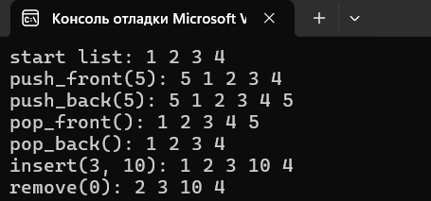

Рисунок 2 - Результаты выполнения программы

1.5 Выполнение тестовых примеров задание

Выполнены тестовые примеры. Результаты их выполнения представлены ниже

(Рисунок 3–5).

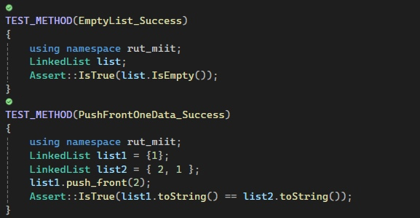

Рисунок 3 - Результат выполнения тестов

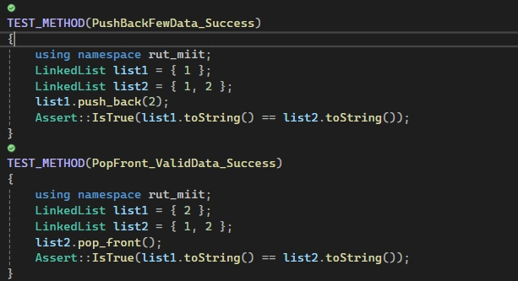

Рисунок 4 - Результат выполнения тестов

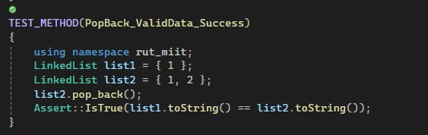

Рисунок 5 - Результат выполнения тестов

1.6 Отметка о выполнении задания в веб-хостинге системы контроля версий задание



Рисунок 6 – Approve задачи